Electroliza apei
Fenomenul de electrolizare a fost studiat in clasele anterioare atat in lectiile dem chimie cat si in lectile de fizica .Sa aratam pe scurt in ce consta acest fenomen.
Electroliza este un fenomen ce se petrece la trecerea curentului electric continuu prin solutia sau topitura unui electrolit.
Fomenul este complex si consta atat in migratia ionilor pozitivi catre catod si a ionilor negativi spre anod ,cat si in neutralizarea acestora .Astfel la electrozi ,ionii capteaza ,respectiv cedeaza electroni ,tranformandu-se in atomi neutri sau grupe de atomi .Acestia se pot depune ca atare pe electrod sau pot reactiona :cu moleculele dizolvantului , cu electrodul ,sau intre ei . Se formeaza astfel produsi secundari ai electrolizei.
De fapt ,procesele la electrozi ,avand loc un tranfer de electroni sant transformari redox.
Im continoare se vor analiza fenomenele ca au loc la electroliza unor substante ,tinand seama ca la electrozi au loc procese de oxidare si reducere
Electroliza apei
Experimental s-a constatat din primul an de studiu al chimiei ca prin electroliza apei acidulate se optine hidrogen si oxigen.Deci in solutie sant prezenti ionii proveniti prin ionizarea apei si a acidului .
2H2O-H3O + HO -sau simplificat
Tinand seama de faptul ca electrodul negativ ,catodul ,are tendinta de a ceda electronii , iar anodul (+) are tendinta de a acepta electroni, procesele mai pot fi scrise sub forma.
(-)2H2O +2e- H2(g)+2HO
(+)2H2O- O2(g)+4H + 4e
Deci la catod se degaja hidrogenul iar la anod oxigenul.
S-a prezentat o pla de combustie ce permite transformarea energiei chimice in energie electrica prin arderea hidrogenului in oxigen.Prin utilizarea pilelor de combustie hidrogenul devine combustibilul viitorului ,iar apa este purtator de energie .
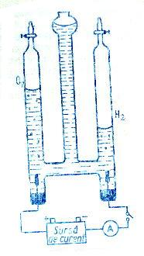
Hidrogenul sub forma de gaz , poate fi transportat prin conducte.
Dar hidrogenul poate fi pastrat fie din in rezervoare subterane,
ca gaz fie sub forma solida, ca hidruri.in acest mod problema stocari
energiei devine mai simpla.
Hidrogenul este utilizat la consumatori ,rezultatul fiind vaporide apa
care apar in urma arderii lui .Vapori se ridic in atmosfera iar apoi
condenseaza ,cazand din nou pe pamant in apa marilor si a oceanelor.
Deci in afara de faptul ca hidrogenul permite stocarea energiei evita
poluarea atmosferei .
Se preconizeaza ca energia electrica necesara produceri hidrogenului
si oxigenului in celule de electroliza sa provina din energia nucleara sau
prin conversie directa din energie solara .Intrucat electroliza are multiple
aplicati este deosebit de important cunoasterea aspectului cantitativ al
fenomenului ,deci a legilor ce il guverneaza.
Deci echivalentul electrochimic prezinta masa de substanta depusa la
electrod atunci cand prin solutie trec o sarcina electrica egala cu unitatea .
Pentru a stabili relatia dintre masele diferitelor metale care sant depuse la electrod atunci cand prin solutie trece aceeasi sarcina electrica , se considera o experienta similara celei efectuate de catre Faradey.
Se considera trei celule electrolitice continand solutii de azotat de argint ,sulfat de cupru ,respectiv clorura de fier .Prin cantarire s-a determinat masa electrozilor inerti.Pentru ca prin toate celulele sa treaca un curent de aceeasi intensitate se conecteaza celulele in serie
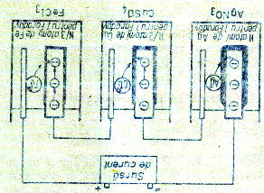
Dupa un anumit timp de la inceperea electrolizei
Catozii sant cantariti din nou iar prin diferenta se
determina masa depusa din fiecare metal.Se constata
ca masele de argint ,cupru si fier depuse se afla in
aceleasi rapoarte ca si echivalenti chimici ai acestor
elemente.Mai mult calculand sarcina electrica care
a trecut prin soluti efectuand produsul I(A)x t(s),
se constata ca pentru adepune un echivalent-gram
din oricare metal sant necesare 96 487C.
Aceasta sarcina electrica se numeste faraday si se
noteaza cu litera F.Raportand masa corespunzatoare
unui echivalent gram la sarcina electrica necesara pentru depunerea acestuia prin electroliza se obtine echivalentul electrochimic.
E(g)
K= -------
F A
Intrucat E(g)= ----- unde A reprezinta masa atomica iar n numarul de electroni inplicati in
n proces egal cu sarcina ionului depus la electrod , se mai poate scrie
A
K= ------
nF
Cu aceasta precizie masa depusa la electrozi se poate exprima astfel :
A
m = I t
nF

unde
m | - | masa de substanta depusa la electrod
K | - | echivalentul electrochimic al electrolitului
A | - | masa atomica
n | - | valenta ionului care se depune
F | - | constanta lui Faraday
I | - | intensitatea curentului (in amperi)
t | - | reprezinta timpul cat dureaza electroliza

Cantitatea de material de la fiecare electrod cand curentul electric trece prin electrolit depinde de anumite legi descoperite de chimistul si fizicianul englez Michael Faraday, numite legile electrolizei.
Prima lege a electrolizei: Cantitatea de substanta transformata la fiecare electrod este direct proportionala cu cantitatea de electricitate ce trece prin electrolit.
A doua lege a electrolizei: Masa substantelor transformate este direct proportionala cu masa lor echivalenta (masa atomica a elementului impartit la valenta lui).

Electroliza este un proces endoenergetic, nespontan, deoarece are loc un consum de energie.
Energia necesara electrolizei provine din energie electrica, deci la electroliza are loc transformarea energiei electrice in energie chimica.
La determinarea cantitati de curent necesara pentru 1 echivalent-gram se tine seama de descarcarea unui ion monovalent necesita un electron, a carui sarcina este:
4,8020.10⁻¹⁰ u.e.s.C.G.S.=1,602.10¹⁹ As (amperi-secunda)=1C (columb), si ca 1 echivalent-gram reprezinta N (numarul lui Avogadro) ioni monovalenti. Deci sarcina totala a acestor ioni este:

eN =(1,602.10⁻¹⁹ As)(6,023.10⁻²³ val⁻¹)=
=96494 As . val⁻¹=96494 C. val⁻¹ ≅
≅26,8 Ah.val⁻¹
Aceasta cantitate de electricitate se numeste un faraday si are simbol F. Deci un faraday reprezinta cantitatea de electricitate necesara pentru a transforma la electroliza un echivalent-gram dintr-o substanta.
De exemplu, pentru ca la electroliza acidului clorhidric sa se puna in libertate 1 atom-gram de hidrogen este necesar 1F, pentru 2 atomi-gram de hidrogen sant necesari 2F, pentru 3 atomi-gram sant necesari 3F etc. Tot asa, pentru ca la electroliza unei soluti de clorura de curpu(II) sa se puna in libertate 1 atom-gram de cupru sant necesari 2F, pentru 2 atomi-gram de cupru sant necesari 4F.

Aplicatile electrolizei
Industrile electrochimice s-au dezvoltat in ultimile decenii deveniind o ramura cu o sfera larga de aplicati deosebit de importante petru economia nationala .Aplicarea electrochimiei permite sa se optina pe o cale relativ simpla si ieftina cantitati mari de produse importante , cum sant hidrogenul ,oxigenul, claorul ,hidroxizi alcalini,peroxizii,oxiclorurile etc.
Prin electrolizarea substantelor topite (in special a sarurilor) se obtin mari cantitati de :sodiu ,calciu ,magneziu ,aluminiu si alte metale .datorita metodelor electrochimice s-a reusit sa se realizeze pe acara industriala obtinerea unor metale ca: bariu cesiu litiu etc.
O alta aplicatie a metodelor electrochimice o constituie obtinerea metalelor pure , de exemplu :zinc ,nichel, argint ,aur.
Procedeele electrochimice se folosesc cu succes in unele procese de sinteza organica.
De asemenea .pentru combaterea coroziuni se folosesc cu eficienta acoperilile metalice care se efectueaza tot in bai de electroliza.
Electroliza –metoda de optinere a metalelor si nemetalelor.

Metalele din grupele I,aIIa sia III a principala se obtin industrial prin electroliza topirilor .
Metalele grupei I ce nu sant prezentate in tabel(Li,Rb,Cs)se obtin tot prin electroliza topirilor clorului respective.
Beriliul metalic se obtine prin electroliza unui amestec topit de BeF2 si o alcalina iar strontiul, un alt metal al grupei a II se optine similar cu calciul.
Cu toate ca prin aceste procedee electrochimice se consuma cantitati insemnate de energie electrica , ele sant utilizate pe scara larga intrucat permit obtinerea metalelor pure necesare in tehnica , laboratoare si industrie.
Procedeele electrochimice sant singurele care fac pozibila obtinerea metalelorcu potentialul de oxidare mare.
Astfel , sodiul si litiul sant utilizate pentru optinerea aliajelor deoarece in adaosuri mici imbunatatesc mult calitatilor acestora .Dintre metalele grupei a Iia ,magneziului este utilizat in cantitati mari in industrie si tehnice.
Obtinerea aluminiului este un proces tehnologic complex care cuprinde doua etape distincte :obtinerea aluminiului din bauxite si electroliza oxidului de aluminiu.
La noi in tara aluminiu se optine la oradea , intrucat in zona respectiva exista rezerve importante de bauxita.Uzina pentru obtinerea aluminiului a fost construita la Slatina .
Datorita proprietatilor sale aluminiul este utilizat in industria electrotrehnica, in obtinerea unor metale (aluminotermice) cat si pentru obtinerea unor aliaje (silumin,duraluminiu).
Electrolizarea-metode de obtinere aunor substante compuse
In prezent cea mai mare cantitate din nesesarul mondial de hidroxid de sodiu si de potasiu se obtine prin electrolizare solutiilor apoase concentrate de clorura de sodiu, respectiv clorura de potasiu.
Intr-un cristalizor se toarna solutii de clorura de sodiu. In interior se introduce doua creuzete cu masa filtrata in fiecare aflandu-se catre un electrod de carbune. Deasupra ficarui electrod se plaseaza o eprubeta unpluta cu solutie de clorura de sodiu.In solutie se toarna cateva picaturi de fenolftaneina si se realizeaza legatura la sursa de curent continuu.In eprubeta situata deasupra electrozilor se costata prezenta hidrogenului si a clorului care dezlocuiesc solutiile. Se scriu ecuatiile proceselor redox ce ar putea avea loc la electrozi ce indica valoarea potentialelor standard.
In prezent cea mai mare cantitate din necesarul mondial de hidroxid de sodiu si de potasiu de obtine prin electroliza solutiilor apoase concentrate de clorura de sodiu, respectiv de potasiu. Exista doua procedee de a obtine substante compuse: unul ce se numeste procedeul cu diafragma, deoarece in industrie spatiul catodic este separat de spatiul anodic printr-un perete poros denumir diafragma, si unul ce se numeste procedeul cu catod de mercur, care se foloseste pentru a avita reactiile secundare. Pe plan mondial se observa utilizarea cu prioritate a celulelor cu diafragma, pentru a evita poluarea mediului inconjurator cu mercur.
Pentru a obtine NaClO₃ Albchem Industries Ltd. foloseste urmatoarea tehnologie:
Din minele de sare ce se afla la 1800 m adancime este pompata o solutie de NaCl. Ajunsa in fabrica aceasta solutie este curatata de impuritati si i se elimina „taria” . Calciul si magneziul sunt eliminati pentru a preveni depunerile la catod, rezultand in pierderi electrice. Solutia astfel pregatita este gata pentru electroliza. Sectia de electroliza consta in 24 de vase si 72 de celule aranjate in serie. Cand sunt conectate la tensiune, se formeaza hidrogen gazos. Hidrogenul misca lichidul formand astfel un circuit intre vas si celula. NaCl este transformat in NaClO₃. Hidrogenul este eliminat in atmosfera. Ecuatia reactiei este:
NaCl + 3H₂O -> NaClO₃ + 3H₂
Lichidul concentrat continand NaClO₃ la o temperatura de 85 C este turnata intr-un vas unde are loc cristalizarea. Apoi cristalele sunt spalate din nou si NaClO₃ este depozitat fiind gata pentru livrare.

Electroliza –metode de porificare a metalelor
Toate celule electrolitice discutate pana in prezent utilizeaza electrolizi care nu paricipa la reactii,ci servesc numai la transportul de electroni sau ca suprafete care se depun pe alte metale .De aceia sunt denumiti electrolizi inerti.
Se considera intro prima etapa electroliza unei soluti de sulfat de cupru cu electrolizi inerti.
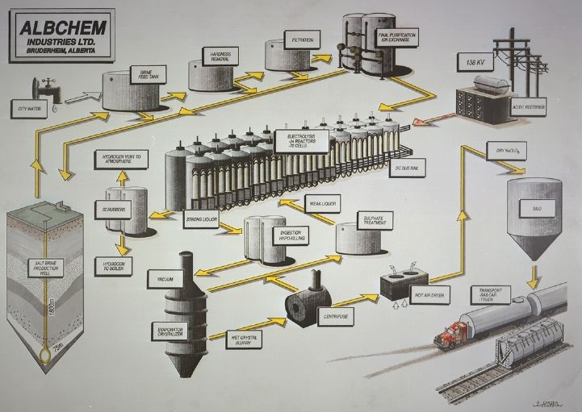
Se presupune acum ca in celula de electroliza sunt montati electrozi de cuprureactia la catod ramana aceiasi ca in cazul electrodului inert depunanduse cupru .
Procesul global consta in deplasarea cuprului de la anod si depunerea cacestuia la catod .Concentrati solutiei de sulfat de cupru nu se modifica.Una din aplicatile electrolizei cu anozii activii (care se consuma in decursul electrolizei)o constituie electro rafinarea .
Aceasta metoda este utilizata in procesul de optinere a cuprului de mare puritate si pentru recuperarea metalelor pretioase.
De fapt ,rafinarea electrolitica constituie ultima etapa in metarulgia cuprului .
In baia de electroliza ce contine ca electrolit o solutie acidulata de sulfura de cupru se introduc o serie de placi groase de cupru impur si se leaga de anodul sursei de curent.intre placile anodice se intercaleaza placi foarte subtire pur legate de polul negatov al sursei de curent.Procesele ce au loc la electrozi sunt cele mentionate mai sus.
In aceste conditi trec din solutie placile anodice numai ioni de cupru si ioni impuritatilor metalice care se gasesc in seria tensiunilor electrochimice inaintea cuprului.La catod se descarca numai ioni de cupru potential de descarcare al celorlalti ioni fiind mai ridicati acestia raman in solutie.Celelalte impuritati cu potentialul mai electro pozitiv aflate in polcile anodice de cupru se acumuleaza prin depunere pe fundul bai de electroliza formand asa numitul namol anodic care constitui la randul sau o sursa pentru optinerea acestor elemente.

Metoda de purificare a metalelor
Una din aplicatiile electrolizei cu anozi activi (care se consuma in decursul electrolizei) este electrorafinarea. Aceasta metoda este utilizata in procesul de obtinere a cuprului de mare puritate si pentru recuperarea metalelor pretioase. De fapt, rafinarea electrolitica reprezinta ultima etapa in metalurgia cuprului. Electroliza cuprului are loc astfel:
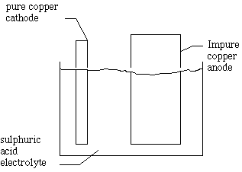
In baia de electroliza ce contine ca electrolit o solutie acidulata de CuSO4 se introduc o serie de placi groase de cupru impur si se leaga de anodul sursei de curent. Intre placile anodice se intercaleaza placi subtiri de cupru pur, legate la polul negativ al sursei de curent. In aceste conditii trec in solutie din placile anodice numai ionii de cupru si ionii impuritatilor metalice, care se gasesc in seria tensiunilor electrochimice inaintea cuprului. La catod se descarca numai ionii de cupru, potentialul de descarcare al celorlalti fiind mai ridicat, acestia raman in solutie. Celelalte impuritati cu potentialul mai electropozitiv, aflate in placile anodice de cupru se acumuleaza prin depunere pe fundul baii de electroliza, formand asa-numitul namol anodic care constituie la randul sau o sursa pentru obtinerea acestor elemente.
La anod : Cu ---> Cu²⁺ + 2e⁻
La catod: Cu²⁺ + 2e⁻ ---> Cu Reactia totala: Cu²⁺ + Cu ---> Cu ---> Cu²⁺

Galvanizarea
Galvanizarea este fenomenul de acoperire a unei piese metalice cu un strat subtire de zinc pentru a o face mai rezistenta la coroziune.Este o aplicatie a depunerii electrolitice. Se pot face depuneri metalice pe diferite obiecte, in scopul protejarii lor de fenomenul coroziunii, dar si de a obtine obiecte acoperite cu metale nobile: placarea cu aur a obiectelor de podoaba, argintarea tacamurilor si obiectelor de uz casnic. Procesul tehnologic se numeste galvanostegie. Obiectul pe care se face depunerea metalica se asaza la polul negativ al sursei, deci va fi chiar catodul.

Celule pentru electroliza

Majoritatea celulelor industriale s-au dezvoltat din prototipuri de laborator . Trecerea proceselor organice de elctrod la scara mai mare a fost tratata pe larg de Mac Mullin , iar problemele de inginerie electrochimica de Wagner .
La proiectarea unei celule trebuie avuta in vedere distributia de potential pe electrodul de lucru , rezistenta ohmica a citcuitului , transferul de masa si de caldura , oportunitatea de diafragme si necesitatea de a lucra in sistem inchis .
Este de dorit sa existe acelasi gradient de potential pe suprafata electrodului , pentru a se obtine o distributie de curent uniforma . Aceasta se poate realiza folosind electrozi cilindrici cocentrici sau plan-paraleli cu aceleasi dimensiuni .
Curentul este condus practic doar prin partile elctrozilor care stau fata in fata ,m astfel incat in montajele mentionate doar o fata este activa . Daca se plaseaza electrodul de lucru plan intre doi electrozi plan-paraleli , ambele fete ale acestuia sunt active .
Aceasta varianta se foloseste daca elctrodul de lucru este dintr-un material scump , iar elctrozii auxiliari pot fi din materiale ieftine , ca , de exemplu , in cazul sintezei Kolbe , cand electrodul de lucru din platina se plaseaza intre doi contraelectrozi din otel inozx sau grafit .
Electrozi de mercur prezinta prolbleme spaciale . Este mai greu de realizat o anumita simetrie , iar prin agitatrea suprafatei mercurului rezulta variatii ale distantei dintre electrozi care conduc la gradienti de potentiali diferiti si chiar la depolarizare .
Uneori , si indeosebi in cazul celulelor de laborator in care circula curenti mici , simetria este un factor mai putin important , alti factori determinati , de exemplu : usurinta de operare , ca in cazul celulelor in forma de H . O electroliza potentiostatica necesita o aparatura costisitoare , care are o putere limitata . De aceea , electrolizele se conduc galvanostatic ori de cate ori este posibil .

Surse chimice de energie electrică
Elemente galvanice

Numim element galvanic o sursă de energie electrică în care energia chimică se transformă în energie electrică.
În figurile 1a şi 1b este arătat cel mai simplu element galvanic, care este format dintr-un vas, umplut cu electrolit (soluţie de acid sulfuric) şi doi electrozi: unul de cupru şi altul de zinc. Ca rezultat al acţiunii chimice a electrolitului asupra cuprului şi zincului, între electrozii elementului se formează o diferenţă de potenţial, adică o f.e.m.(forţă electromotoare) care poate fi utilizată pentru producerea unui curent într-un circuit exterior.
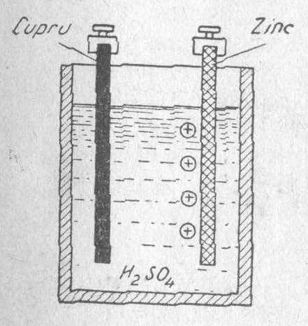
În timpul funcţionării unui asemenea element apare şi un fenomen vătămător (dăunător), numit polarizare. El constă în faptul că, în urma reacţiei chimice, în electrolit apar ioni pozitivi de hidrogen, care se mişcă spre electrodul negativ (cupru) şi se depun pe acesta sub formă de băşicuţe de hidrogen. Aceste băşicuţe împiedică apropierea
de electrod a noilor ioni şi elementul încetează să mai funcţioneze.
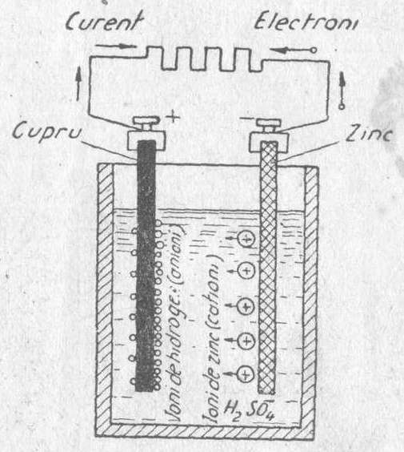
Pentru a micşora. fenomenul polarizării electrodul pozitiv se înconjoară cu o substanţă numită depolarizant, care intră uşor în reacţie cu hidrogenul şi-l absoarbe.
Figura 1a-circuitul este deschis
Industria sovietică producea o mare cantitate de elemente galvanice de diferite tipuri, care după calitatea lor sunt considerabil mai bune decât altele modele din străinătate. Un mare merit pentru aceste succese aparţine inginerilor sovietici laureaţi ai premiului Stalin - G. G. Morozov şi N. S. Krivoluţkaia.
În tehnica transmisiunilor (de exemplu) cea
mai mare răspândire o au elementele galvanice cu mangan.
Figura 1b-circuitul este închis
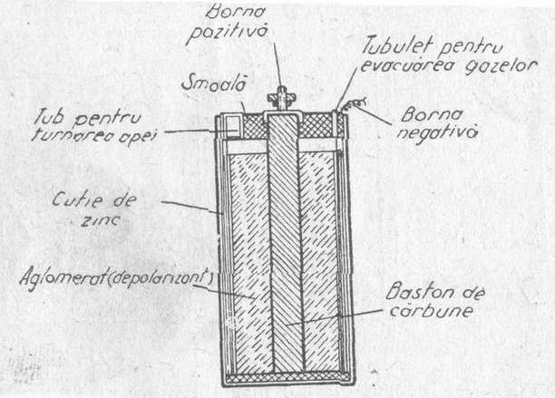
Elementele galvanice cu mangan sunt de două feluri :umede şi uscate.
Electrodul negativ al elementului umed îl constituie o cutie de zinc (figura 2), în interiorul căreia se aşează electrodul pozitiv denumit aglomerat.
În compunerea aglomeratului intră un amestec de bioxid de mangan, grafit, negru de fum special şi sare amoniacală (clorură de amoniu).
În aglomerat se presează un baston de cărbune al cărui capăt ieşit în afară constituie polul pozitiv al elementului.
Înainte de a fi aşezat în cutia de zinc, aglomeratul se usucă.
Ca electrolit al elementului serveşte ţipirigul presărat în element sub formă de praf. Deasupra, elementul
Figura 2
este prevăzut cu. două orificii unul cu
diametrul mai mare pentru turnarea apei şi al doilea, cu diametrul mai mic, pentru ieşirea gazelor, care se formează în timpul funcţionării elementului.
Pentru a pregăti elementul pentru lucru, trebuie să turnăm în orificiul mare apă curată a cărei cantitate este arătată în instrucţiunile pentru încărcarea elementului.
Elementele umede de tipul 3 V au o f.e.m. de 1,5 V şi capacitatea de 27 Ah. La polii unui element în bună stare de funcţionare, dacă nu este umplut cu apă, nu trebuie să apară nici o f.e.m.
La temperaturi joase, aproximativ de minus 15⁰C, elementul umed îşi pierde capacitatea sa de lucru, totuşi dacă se va umple cu electrolit special, el îşi păstrează capacitatea sa de lucru şi la o temperatură de până la minus 40⁰C.
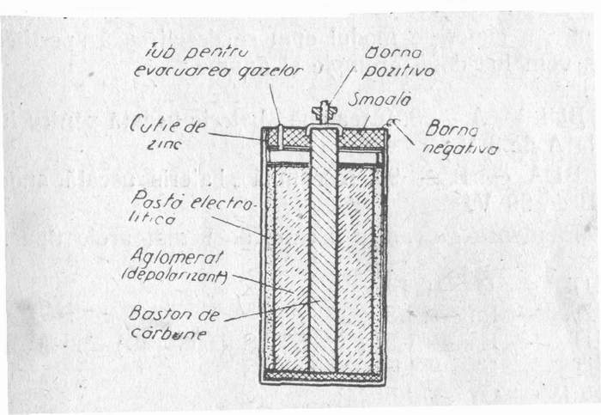
Elementele uscate (figura 3), după construcţia lor se deosebesc de cele umede prin faptul că aglomeratul nu se usucă înainte de a se aşeza în vasul de zinc, ci din contra se îmbibă cu o soluţie de ţipirig Spaţiul dintre pereţii vasului de zinc şi aglomerat se umple cu un electrolit în formă de pastă.
F e.m. a unui element uscat de tipul 3 U (3 C) ca şi a celui umed, este egală cu 1,5 V, iar capacitatea de 30 Ah.
În comparaţie cu elementele umede, elementele uscate au avantajul că sunt gata pentru funcţionare imediat după fabricarea lor.
Figura 3

Însă, durata de păstrare a elementelor uscate este mai mică decât a celor umede.
Elementul umed poate fi păstrat în stare neîncărcată timp de trei ani, pe când cel uscat — numai un an şi jumătate, pentru că în el începe autodescărcarea imediat după fabricare.
Acumulatoarele
Acumulator se numeşte un dispozitiv, care acumulează în el o energie electrică şi pe care o cedează circuitului exterior pe măsura în care avem nevoie de ea.
Strângerea (acumularea) în acumulator a energiei electrice se produce în timpul încărcării lui şi este însoţită de o reacţie chimică. În funcţie de natura electrolitului, acumulatoarele se împart în acumulatoare bazice (alcaline) şi acumulatoare cu plumb (acide).
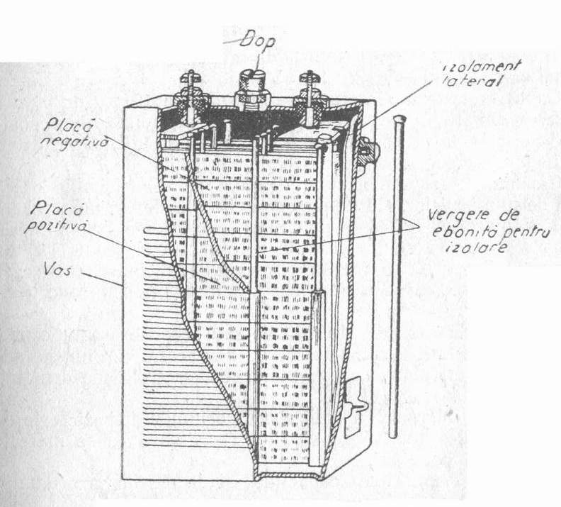
Acumulatorul bazic (figura 4) este format dintr-un vas dreptunghiular de oţel., nichelat, dintr-un complet de plăci pozitive şi negative (electrozii) şi electrolit.
Ca electrolit, în acumulatoarele bazice se utilizează soluţia bazică: de hidrat de sodiu pe timpul verii şi de hidrat de potasiu pe timpul iernii în apă distilată.
Adesea se foloseşte un electrolit compus din hidrat de potasiu cu adaos de hidrat de litiu.
Electrozii se compun fiecare din mai multe plăci, ce conţin în ele masă activă.
Figura 4
La un acumulator neîncărcat, masa activă a plăcilor pozitive se compune din hidrat rotoxid de nichel Ni(OH)₂ în
amestec cu grafit mărunt, iar masa activă a plăcilor negative, din hidrat al protoxidului de cadmiu Cd(OH)₂ în amestec cu hidrat al protoxidului de fier. În timpul încărcării acumulatorului, hidratul de nichel se transformă în hidrat nichelic - Ni(OH)₃. În acelaşi timp, masa activă a plăcilor negative este redusă prin reacţiile chimice care au loc iar apoi pe plăci apare un amestec spongios al metalelor cadmiu şi fier.
La descărcarea acumulatorului, toate procesele arătate mai sus se produc în ordinea inversă: masa activă a plăcilor pozitive se transformă în hidrat nichelos, iar masa activă a plăcilor negative — în hidrat al protoxidului de fier şi hidrat al protoxidului de cadmiu.
Oricare tip de acumulator bazic se caracterizează prin următoarele date principale : tensiune, capacitate şi rezistenţă interioară. Capacitatea acumulatorului denumeşte cantitatea de electricitate, exprimată în amperi-ore, pe care acumulatorul o poate ceda în circuit, la o descărcare cu un curent de intensitate determinată până când tensiunea atinge valoarea
finală de 1 volt.
Capacitatea acumulatorului depinde de dimensiunile plăcilor şi de numărul lor. Cu cât dimensiunile plăcilor şi numărul lor este mai mare, cu atât este mai mare capacitatea acumulatorului.
Temperaturile excesiv de ridicate sau coborâte produc o micşorare a capacităţii acumulatorului; de aceea, în funcţie de condiţiile de exploatare, se întrebuinţează electroliţi de densităţi diferite.
Rezistenţa interioară a unui singur acumulator bazic este de aproximativ 0,03 ohmi. Spre sfârşitul descărcării ea se măreşte aproximativ de două ori.
Acumulatoarele se leagă în serie, constituindu-se o baterie.. Tensiunea totală a bateriei este mai mare în acest caz, faţă de tensiunea unui singur acumulator de atâtea ori, cât este numărul acumulatoarelor din baterie.
La legarea în serie a acumulatoarelor capacitatea întregii baterii rămâne egală cu capacitatea unui singur acumulator.
Încărcarea şi descărcarea acumulatoarelor
Acumulatoarele se încarcă de la sursele de energie de curent continuu sau de la sursele de curent alternativ, utilizând redresoarele.
Încărcarea acumulatorului poate fi normală, rapidă sau forţată. Încărcarea normală se efectuează în timp de 6 ore cu o intensitate de curent egală cu o pătrime din capacitatea acumulatorului; încărcarea rapidă se efectuează în timp de 4 ore.
Încărcarea forţată are o durată de 12 ore: 6 ore cu o intensitate de curent egală cu o pătrime din capacitatea acumulatorului şi 6 ore la o intensitate egală cu 1/8 din capacitatea acumulatorului.
Descărcarea acumulatorului se admite a se face cu o intensitate de curent care să nu depăşească 1/8 din capacitatea acumulatorului. Tensiunea la sfârşitul descărcării, în cazul acumulatoarelor din baterii, nu trebuie să coboare sub 1,1 V pe acumulator şi numai în cazuri extreme se poate admite descărcarea până la 0,9 V.
Scurte noţiuni asupra acumulatoarelor cu plumb (cu acid)
Acumulatoarele cu plumb se compun dintr-un vas, plăci şi electrolit. Vasele se confecţionează din sticlă, din masă plastică sau lemn, căptuşit cu plumb.
Plăcile acestui acumulator cu plumb se confecţionează din plumb sub formă de grătare şi sunt umplute cu masă activă. Ca masă activă a plăcilor negative este utilizat plumbul metalic poros (spongios), iar a celor pozitive, bioxidul de plumb.
Ca electrolit pentru acumulatoarele cu plumb se întrebuinţează soluţia de acid sulfuric. Acumulatoarele cu plumb ca şi cele bazice, se asamblează în baterii.
Tensiunea de lucru a acumulatoarelor cu plumb este egală cu 2 V.
Descărcarea acumulatoarelor trebuie oprită când tensiunea la bornele sale devine
egală cu 1,8 V. Pentru evitarea defectării plăcilor (plăcile se acoperă cu un strat alb de sulfat de plumb are loc sulfatarea), descărcarea acumulatorului este interzisă sub 1,8 V.
Rezistenţa interioară a acumulatoarelor cu plumb este extrem de mică având valori mai mici de l/1OOΩ. Capacitatea acumulatorului cu plumb depinde de cantitatea masei active: cu cât este mai mare cantitatea de masă activă cu atât este mai mare capacitatea.
Capacitatea acumulatorului nu rămâne constantă ci se micşorează în decursul timpului, datorită uzurii treptate a plăcilor. Când capacitatea scade sub 75% din capacitatea normală, acumulatorul se scoate din serviciu.
Avantajul principal al acumulatorului cu plumb în comparaţie cu acumulatorul bazic constă în tensiunea lui destul de mare (2 V faţă de 1,25 V).

Elementul galvanic

Bateria, element galvanic, este un dispozitiv ce transforma energia chimica in electricitate. Strict vorbind, o baterie este formata din doua sau mai multe celule conectate in serie sau in paralel, dar termenul este de asemenea folosit pentru celule singulare. Toate celulele sunt alcãtuite dintr-un lichid, pasta, sau electrolit solid si doi electrozi, unul pozitiv si celãlalt negativ. Electrolitul este un conductor ionic; unul din electrozi va reactiona, eliberând electroni, pe când celãlalt va accepta electroni.
Bateriile in care chimicalele nu pot fi aduse la starea lor initiala o datã ce energia a fost transformata (bateriile care s-au descãrcat) sunt numite celule primare sau celule voltaice. Bateriile in care componentii chimici pot fi readusi la starea lor initiala, trecând un curent electric prin ele in sensul opus celui al reactiei normale, sunt numite celule secundare, reîncãrcabile, de acumulare, sau acumulatori.

Celulele primare

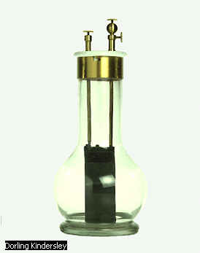
Cea mai întâlnitã formã a unei celule primare este celula Leclanche, inventatã de cãtre chimistul francez Georges Leclanche in anul 1860. Este denumitã popular celulã uscatã. Celula Leclanche care este folosita in zilele noastre este similarã cu inventia originalã. Electrolitul este compus dintr-o mixturã de clorurã de amoniu si clorurã de zinc, transformatã intr-o pastã. Electrodul negativ este compus din zinc iar electrodul pozitiv este, de fapt, o baghetã de carbon, cuprinsã intr-o mixturã de carbon si dioxid de mangan. Celula Leclanche produce aproximativ 1.5 V.
O altã frecvent utilizatã celulã primarã este celula de oxid de mercur si zinc, mai bine cunoscutã sub denumirea de baterie de mercur. Poate fi construitã sub forma unui disc compact si este folositã sub aceastã formã in celule fotoelectrice si ceasuri electronice. Electrodul negativ este alcãtuit din zinc, electrodul pozitiv fiind alcãtuit dintr-un oxid de mercur iar electrolitul fiind o solutie de hidroxid de potasiu. Bateria de mercur are o putere de aproximativ 1.34 V.
Baterie bicromat.
bbbbicromat.

Celulele secundare

Acumulatorul, sau celula secundarã, ce poate fi reîncãrcatã inversând reactia chimicã, a fost inventatã in 1859 de cãtre fizicianul francez Gaston Plante. Celula lui Plante era o baterie plumb-acid, tip folosit larg astãzi. Bateria plumb-acid, care este alcãtuitã din trei sau sase celule conectate in serie, e folositã la automobile, avioane si alte vehicule. Marele avantaj al sãu este cã poate furniza un curent puternic pentru a porni un motor; totusi, se consumã repede. Electrolitul este o solutie diluatã de acid sulfuric, electrodul negativ fiind alcãtuit din plumb si cel pozitiv din dioxid de plumb. In folosintã, electrodul negativ de plumb se separã în electroni si ioni pozitivi de plumb. Electronii trec prin circuitul electric extern iar ionii pozitivi de plumb se combinã cu ionii de sulfat din electrolit pentru a forma sulfatul de plumb. Când electronii reintrã in celulã la electrodul pozitiv de dioxid de plumb, o altã reactie chimicã are loc. Dioxidul de plumb se combinã cu ionii de hidrogen din electrolit pentru a forma apa, eliberând ionii de plumb in electrolit pentru a forma, din nou, sulfat de plumb.
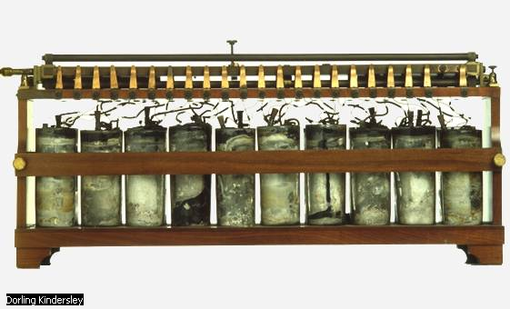
Un acumulator plumb-acid se consumã când acidul sulfuric e transformat in apã iar electrozii sunt transformati in sulfat de plumb. Când bateria se reîncarcã, reactiile chimice descrise anterior sunt inversate pana când chimicalele au ajuns la starea lor originalã. O baterie plumb-acid are o viatã de aproximativ patru ani. Produce aproximativ 2V pe celulã. Recent, bateriile cu plumb cu o viatã de la 50 pânã la 70 de ani au fost construite pentru aplicatii speciale.
Prima baterie reîncãrcabilã.
O altã des folositã baterie secundarã este celula alcalinã, sau bateria nichel-fier, construitã de inventatorul american Thomas Edison in anii 1900. Principiul functionãrii este acelasi cu cel al celulei plumb-acid exceptând ca electrodul negativ e alcãtuit din fier, cel pozitiv din oxid de nichel, iar electrolitul fiind o solutie de hidroxid de potasiu. Celula nichel-fier are dezavantajul cã eliminã hidrogen gaz la reîncãrcare. Acest tip de baterie este folosit in principal in aplicatiile industriei grele. Bateria Edison are o viatã de aproximativ 10 ani si produce in jur de 1.15 V.
O altã celulã alcalinã, similarã cu bateria lui Edison, este celula nichel-cadmiu, in care electrolitul de fier este înlocuit de unul continând cadmiu. Produce, de asemenea, aproximativ 1.15 V, si viata sa de folosintã atinge aproximativ 25 de ani.
Un numãr mare de noi tipuri de baterii au fost produse pentru folosintã in vehicule electrice. Versiuni îmbunãtãtite ale acumulatorilor au fost produse pentru masini electrice, dar încã suferã de dezavantajul ori al puterii scãzute, al pretului mare, al mãrimii, sau al problemelor cu mediul înconjurãtor. Bateriile avansate care sunt promitãtoare pentru folosinta in vehicule electrice includ sulfat de litiu-fier, clorurã de zinc, hidroxid de nichel si sulfurã de sodiu. U.S. Advanced Battery Consortium (USABC), un consortiu care include Departamentul de Energie al Statelor Unite a fost înfiintat in 1991 pentru a mãri viteza de producere a bateriilor avansate de acumulare.

Bateriile solare

Bateriile solare produc electricitate printr-un proces de conversie fotoelectricã. Sursa energiei este o substantã semiconductoare fotosensibilã precum un cristal de silicon cãruia i s-au adãugat impuritãti. Când cristalul este atins de luminã, electronii sunt captati de pe suprafata cristalului si migreazã cãtre suprafata opusã. Acolo sunt colectati ca un curent de electricitate. Bateriile solare au o viatã foarte lungã si sunt folosite in special in satelitii artificiali ca o sursã de electricitate pentru a opera echipamentul de la bord.

PROBLEME REZOLVATE

Stiid ca intr-o baie de electroliza se contine 500 g de solutie de sulfat de cupru de concentratie de 80%,sa se determine care este intensitatea curentului prin circuit daca intr-un interval de 30 de secunde sa depus la anod o masa de 15 g de Cu.

REZOLVARE

ω % =[ω(CuSO₄)/ω(total)]*100%.
Deci rezulta ca : ω(CuSO₄)=[(ω%)*ω(total)]/100% ,adica ω(CuSO₄)=[80*500]/100=400(g).

m(CuSO₄)=K*I*t.Si rezulta ca intensitatea I=[m(CuSO₄)]/K*t

I=400g/

K=A/n*F=169,5/2*96500
A=63,5 +32+4*16=169,5(g)

